**Algorithms and data structures**

**Unit Laboratory 2 - 2020-1**

Andrés Mayor - A00359333, Jhonatan Arboleda- A0035

# The Indomitable Spirit

**Context of the Problem.**

The indomitable Spirit es un juego impulsado por una empresa de la ciudad de cali que maneja un gran casino, y ha decidido incursionar en el mundo de las casas de las apuestas un novedoso hipodromo donde se disputaran carreras de caballos y ademas sus clientes podran realizar apuestas, para ello se busca un solución optima para el buen deasarrollo de este juego.

**Solution development.**

To solve the previous situation, the Engineering Method was chosen to develop the solution, following a systematic approach in accordance with the problematic situation.

Based on the description of the Engineering Method of the book “Introduction to Engineering” by Paul Wright, it presents the following flow chart, whose steps we will follow in the development of the solution.

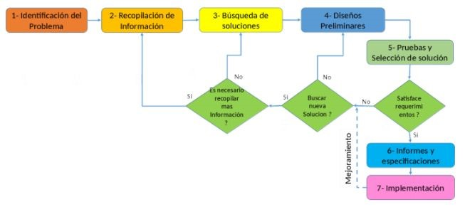

## Step 1. Problem Identification

### Definition of the problem

Se necesita crear un juego donde almanecemos todo el flujo de imformación ingresada por los clientes tales como apuestas,jinetes a competir,etc. Además tambien se desea implementar algoritmos eficientes para un buen funcionamiento del juego y para asi permitir las opciones requeridas como revancha y consultar apuesta.

### Specification of Functional Requirements. (in terms of input / output)

|  |  |
| --- | --- |
| **Name** | **R.# 1. Registrar entre siete y diez jinetes.** |
| **Summary** | Se require registrar entre siete y diez jinetes con su respectivo caballo. |
| **Inputs** | |
| * Nombre del jinete. * Nombre del caballo. * Pista. | |
| **Results** | |
| Prime numbers have been generated. | |

|  |  |
| --- | --- |
| **Name** | **R.# 2. Permitir el registro de apuestas para los usuarios.** |
| **Summary** | Permitir el registro de apuestas para los usuarios por 3 minutos. |
| **Inputs** | |
| * Cedula. * Nombre. * Caballo por el cual apuesta. * Monto apostado. | |
| **Results** | |
| Se ha registrado la apuesta. | |

|  |  |
| --- | --- |
| **Name** | **R.# 3.** **Visualizar el podio de los ganadores de la carrera.** |
| **Summary** | Se debe visualizar el podio de los ganadores de la carrera. |
| **Inputs** | |
| • None. | |
| **Results** | |
| Se ha despliegado el podio de los ganadores de la carrera. | |

|  |  |
| --- | --- |
| **Name** | **R.# 4.** **Consultar apuesta.** |
| **Summary** | Los usuarios podran consultar rapidamente su apuesta, demostrando si su caballo perdio o gano la carrera. |
| **Inputs** | |
| * Cedula. * Registro de la apuesta | |
| **Results** | |
| Se despliego la informacion de la apuesta. | |

|  |  |
| --- | --- |
| **Name** | **R.# 5. Permitir la opcion revancha.** |
| **Summary** | una carrera puede ser repetida por los mismo jinetes, pero en este caso el primero que llegó a la meta en la carrera anterior será el jinete del último carril y el primer carril lo ocupará el jinete que llegó de último. |
| **Inputs** | |
| * None | |
| **Results** | |
| Se ha iniciado la carrera. | |

|  |  |
| --- | --- |
| **Name** | **R.# 6.Crear nueva carrera.** |
| **Summary** | Los usuarios podran crear una nueva carrera donde se repite todo el flujo. |
| **Inputs** | |
| * None | |
| **Results** | |
| Se ha creado la nueva carrera. | |

## Step 2. Information Collection

Para tener una claridad en los conceptos involucrados y como jugar The Indomitable Spirit , se hace una busqueda de estructuras de datos que podamos implementar para el un funcionamiento eficiente del juego, y Ademas para resolver eficazmente el problema plateado.Para llegar a ello, Es importante realizar esta buscar en fuentes solventes y fiables para saber qué elementos forman parte de la problema y los que no lo son.

### Definitions

Las carreras ocurren en pistas de vuelta cerrada, conocidos también por hipódromos, por lo general óvalos o, más raras, triángulos. También hay pistas abiertas, como para cuadreras. El piso es de arena o césped. Además de las pistas los hipódromos poseen tribunas con vista panorámica de las carreras para los aficionados y ventanillas para venta de apuestas.

Source: <https://es.wikipedia.org/wiki/Turf_(h%C3%ADpica)>

*Data Structures to be used in the project:*

* **Stack**​: It’s a collection of elements, that follows the LIFO order. LIFO stands for Last In First Out, which means element which is inserted most recently will be removed first.
* **Queue**​: It’s a data structure that follows the FIFO principle. FIFO means First In First Out i.e the element added first in the queue will be the one to be removed first. Elements are always added to the back and removed from the front.

Source: <https://www.hackerearth.com/practice/notes/stacks-and-queues/>

* **Hashtable**​: It’s a data structure that implements an associative array abstract data type, a structure that can map keys to values. A hash table uses a hash function to compute an index into an array of buckets or slots, from which the desired value can be found.

Source: <https://en.wikipedia.org/wiki/Hash_table>

## Step 3. Search for creative solutions